**ESCUELA NORMAL DE EDUCACIÓN PREESCOLAR**

**Licenciatura en Educación preescolar**

**Ciclo escolar 2020 – 2021**



**Estrategias para la Exploración del Mundo Natural**

**Nombre de las alumnas:**

Andrea Elizabeth Aguirre Rodríguez #1

Valeria Galindo Torres #4

Karen Marisol Martínez Reyes #13

Daniela Lizeth Morales Trujillo #20

**Grupo:** 1 A

**Nombre del trabajo:** Evidencia de Aprendizaje - Unidad de Aprendizaje

**Nombre del docente:** Yixie Karelia Laguna Montañez

**Competencias:**

Utiliza metodologías pertinentes y actualizadas para promover el aprendizaje de los Conocimientos científicos de los alumnos en el campo Exploración y comprensión del mundo natural y social que propone el currículum, considerando los contextos y su desarrollo.

Incorpora los recursos y medios didácticos para que sus alumnos utilicen el conocimiento científico para describir, explicar y predecir fenómenos naturales; para comprender los rasgos característicos de la ciencia; para formular e investigar problemas e hipótesis; así como para documentarse, argumentar y tomar decisiones personales y sociales sobre el mundo natural y los cambios que la actividad humana provoca en él.

**Fecha:** 11 abril de 2021

Saltillo, Coahuila

**ANÁLISIS CIENTÍFICO**

**EVOLUCIÓN DE LA VIDA**

La evolución de la vida en nuestro planeta es un proceso dinámico y continuo cuyo resultado es la gran diversidad de formas, extintas y vivientes, que la han poblado. Es notable que descendientes de algunos grupos de organismos unicelulares que surgieron hace 3 500 millones de años sobrevivan hasta nuestros días.

A la vez, la extinción es inherente al proceso evolutivo, pues se calcula que del total de especies que han habitado el planeta, aproximadamente 99 por ciento ya desapareció, de tal forma que las actuales representan el restante uno por ciento.

Para entender la evolución de la vida es necesario ubicarnos en dimensiones de tiempo que datan de millones de años, así como recurrir al conocimiento de disciplinas como la geología y relacionarlas con estudios paleontológicos, a través del uso de técnicas clásicas y modernas.

Como hemos visto, una de las mejores herramientas para la reconstrucción de la vida en la Tierra es el registro fósil. En él podemos encontrar evidencias de lo que ha sido la vida desde sus orígenes; es decir, aporta información sobre cómo fueron las primeras formas vivientes, cuándo aparecieron, cómo se fueron diversificando y por qué se han extinguido. Es así como paleontólogos, biólogos y geólogos, entre otros estudiosos, han construido un esquema de la historia de la vida en la Tierra.

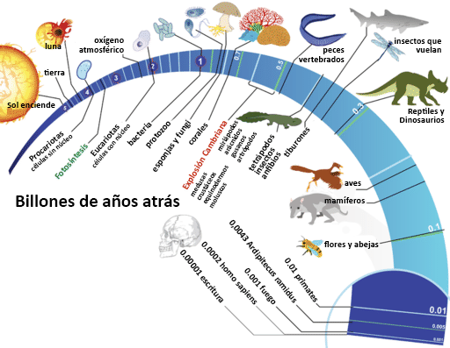Al principio, todos los seres vivos en la Tierra eran simples organismos unicelulares. Mucho después, los primeros organismos pluricelulares evolucionaron y, luego de eso, la biodiversidad del planeta incrementó de gran forma. La Figura siguiente muestra una línea de tiempo de la historia de la vida en la Tierra.

La evolución es un cambio de las características de los seres vivos a través del tiempo. Como Darwin lo describe, la evolución ocurre a través de un proceso llamado selección natural. En esta, algunos miembros de las especies, al estar mejor adaptados a su ambiente, producen más descendencia que otros y así pasan "aspectos ventajosos" a sus descendientes. A través de muchas generaciones, esto puede llevar a cambios mayores en las características de las especies. La evolución explica cómo las especies están cambiando hoy en día y cómo los seres vivos modernos han descendido de formas de vida ancestrales que ya no existen en la Tierra. Cuando los seres vivos evolucionan, generalmente se vuelven más aptos para su ambiente. Esto es porque crean adaptaciones. Una adaptación es un aspecto que ayuda a un organismo a sobrevivir y reproducirse en un ambiente específico.

Desde los tiempos de Darwin, los científicos han juntado aún más evidencia para apoyar la teoría de la evolución. Algunas de las evidencias vienen de fósiles y otras vienen de estudios que muestran qué tan similares son los seres vivos entre sí. Para los años 30, los científicos ya habían aprendido sobre genes también. Como resultado, pudieron explicar, al fin, cómo las características de los organismos pasan de una generación a la otra y cambian en el tiempo.

Usando la tecnología moderna, los científicos pueden comparar directamente los genes de las especies vivas. Mientras más genes tengan unas especies en común, más relacionadas se cree que son. Considera a los humanos y los chimpancés. Estos comparten alrededor del 98% de sus genes. Esto significa que comparten un ancestro común de un pasado no muy lejano. Esto es solo una de las muchas evidencias que muestran que somos parte de la evolución de la vida en la Tierra.

**ORGANIZADOR GRÁFICO**

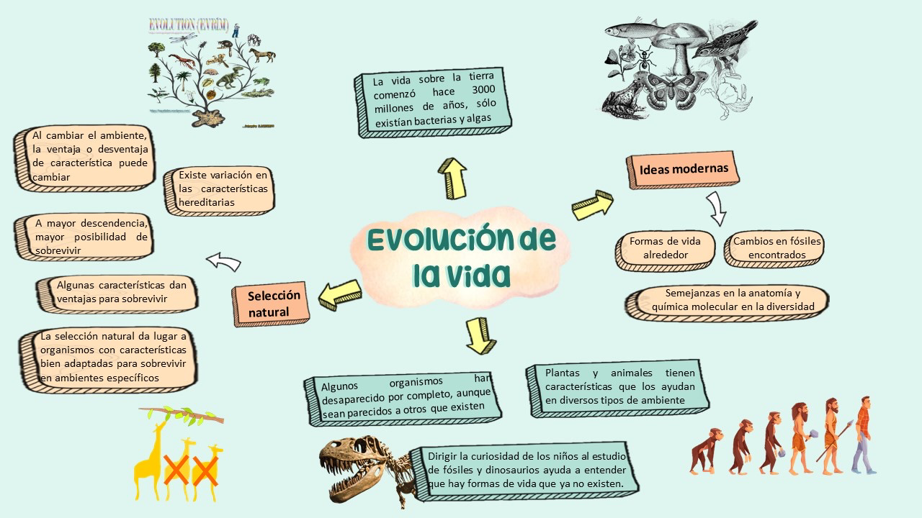

**SUBTEMA**

**LOS FÓSILES**

Los fósiles de animales y los fósiles de plantas son los restos o despojos de ellos, muertos hace tiempo, que no sufrieron el proceso de putrefacción y que después de muchos años, pasaron a formar parte de una corteza de la tierra.

Estos restos de organismos de épocas pasadas tienden a conservarse adheridos a rocas sedimentarias y nos muestran cómo eran los habitantes de la Tierra hace millones de años e incluso cuáles eran sus costumbres gracias a los fósiles en los que se ha dejado grabado el rastro de actividad en ellos.

Para que un organismo se convierta en fósil, es necesario que pase por un proceso físico - químico llamado fosilización.

Hay varias maneras por las que puede darse la formación de un fósil.

* **Sedimentación**. Cuando un animal o un insecto muere los sedimentos acaban enterrando sus restos, especialmente su exoesqueleto, que es lo más resistente al tiempo. Para que este exoesqueleto se conserve sin modificaciones a lo largo de millones de años será menester que la sedimentación se produzca lo antes posible. Un desplazamiento de tierra temprano es una buena opción para que esto suceda.
* **Fundición.** Esta forma de fosilización origina sobre todo moldes de impresiones en negativo de los organismos. Estas impresiones pueden ser exteriores o interiores y sobre todo han conservado conchas de distintos animales hasta nuestros días.
* **Mineralización**. El agua también puede conservar un cuerpo, para ello lo ideal sería que el ser vivo al morir se precipitara al agua o desfalleciera ya en ella. Muchos de los organismos habitantes en el agua pueden comerse las partes exteriores del cuerpo, pero no el duro esqueleto.
* **Carbonización**. Por todos es sabido que la vida se basa en carbono, por lo que esta también es una forma de fosilización. Las sustancias volátiles como el oxígeno y el hidrógeno que acumulan los cuerpos de los seres vivos se pierden y perdura una capa de carbono que será la encargada de conservar los restos del organismo en forma de huella.

Tipos de fósiles

* **Fósiles de individuo.** Son aquellos formados por un animal o planta. En la mayoría de los casos no estarán constituidos por un organismo entero, sino que es una parte de este la que ha sido fosilizada, como puede ser un hueso, hoja, la mandíbula o la piel.
* **Fósiles de actividad.** Se trata del rastro de la actividad que han dejado los seres vivos y se ha mantenido hasta la actualidad en forma de huellas o nidos impresas en diferentes moldes, por lo que se tratan de fósiles de fundición.

Si bien no es cierto que podamos volverlos a la vida, lo real es que la importancia de los fósiles nos permite reconstruir a la perfección la Forma de Seres Vivos que habitaron nuestro planeta en épocas pasadas, no solo dinosaurios, sino todos aquellos cuyos Restos o Deposiciones fueron cubiertos por unos Sedimentos o Rocas Sedimentarias durante un lapso de tiempo determinado, permitiendo la conservación de su forma y sin demasiadas alteraciones en la composición.

**ESCUELA NORMAL DE EDUCACIÓN PREESCOLAR DEL ESTADO DE COAHUILA**



**Nombre del estudiante normalista:**

_____Valeria Galindo Torres_______________

**Grado:** __1__ **Sección:** __A__ **Número de Lista:** __4__

**Curso:** Estrategias para la exploración del mundo natural

**Grado en el que realiza su aplicación:** __Tercero__

**Periodo de elaboración:** 11 abril 2021

**Nombre del tema /contenido:** ___Evolución de la vida – Los fósiles___

**Propósito de la Situación Didáctica:**

El alumno conocerá y comprenderá lo que son los fósiles y su importancia para conocer el pasado antes de la evolución a través de explicaciones, analizando videos y realizando actividad didáctica que hará el tema más atractivo y sencillo de comprender.

|  |  |  |  |  |  |  |  |
| --- | --- | --- | --- | --- | --- | --- | --- |
| **Campo de Formación Académica**  Exploración del mundo natural y social | Organizador Curricular 1 | | | | Aprendizaje esperado | | |
| Mundo natural | | | | Obtiene, registra, representa y describe información para responder dudas y ampliar su conocimiento en relación con plantas, animales y otros elementos naturales. | | |
| Organizador Curricular 2 | | | |
| Exploración de la naturaleza | | | |
| TEMA: Evolución de la vida | | | SUBTEMA: Los fósiles | | | | |
| **Actividad/consignas** | | **Aprendizaje esperado** | | **Organización** | | **Recursos** | **Día/tiempo** |
| **“Conociendo los fósiles”**  **INICIO**  Responder el cuestionamiento ¿Sabes que son los fósiles? ¿Alguna vez has visto alguno? ¿Dónde? ¿Cómo son?  Se presenta un video sobre los fósiles  https://www.youtube.com/watch?v=XLq2TEmN4mY | | * Obtiene, registra, representa y describe información para responder dudas y ampliar su conocimiento en relación con plantas, animales y otros elementos naturales. * Experimenta con objetos y materiales para poner a prueba ideas y supuestos | | Grupal | | Video de los fósiles | Día 1: 10 minutos |
| **DESARROLLO**  Realizar una masa de sal en equipos.  Dar forma e imprimir figuras de fósiles de su preferencia con la masa y los juguetes provistos por la docente, relacionados con lo visto previamente en el video.  Exponer las figuras al sol y dejarlos reposar 24 horas. | | Equipos de 5 integrantes | | * Masa de sal   + Harina   + Sal   + Agua * Recipiente * Juguetes para impresión | Día 1: 40 minutos |
| **CIERRE**  Realizar exploración en el patio como si fueran paleontólogos de sus fósiles que fueron previamente enterrados por la maestra.  Al encontrarlos, regresar al salón de clases y finalizar con el cuestionamiento Ahora que conoces más los fósiles, ¿qué son? ¿Cómo y dónde se encuentran los fósiles? ¿Para qué sirven los fósiles?  Cerrar retroalimentando sus respuestas con explicaciones relacionadas a la actividad de exploración y también con el video visto el día anterior. | | Grupal | | * Brochas * Palas de juguete | Dia 2: 50 minutos |
| **Observaciones:** | | | | | | | |

_______________________________________________

**Firma y/o nombre del alumno**

**Rúbrica**

**MATRIZ RE-CO**

|  |  |  |  |  |
| --- | --- | --- | --- | --- |
| 1. Conceptos | 2. Grado de conocimiento | | | 3. Puedo expresarlo por escrito, de la siguiente manera: |
| No lo conozco | Lo conozco poco | Lo conozco bien |
| 1. ¿Conoces lo que es la evolución? |  |  |  | La evolución es un cambio de las características de los seres vivos a través del tiempo. |
| 1. ¿Tienes idea de que son los fósiles? |  |  |  | Son los restos o despojos de animales y plantas que no sufrieron el proceso de putrefacción y que después de muchos años, pasaron a formar parte de una corteza de la tierra. |
| 1. ¿Sabes que tipos de fósiles existen? |  |  |  | Fósiles de individuo y fósiles de actividad |
| 1. ¿Tienes idea de cómo se forman los fósiles y donde se encuentran? |  |  |  | Por sedimentación, los restos terminan enterrados; por fundición esta forma de fosilización origina sobre todo moldes de impresiones en negativo de los organismos; por mineralización los restos terminan en el agua; por carbonización las sustancias como el oxígeno y el hidrógeno se pierden y queda una capa de carbono que se encarga de conservar los restos del organismo en forma de huella. |
| 1. ¿Conoces la importancia de los fósiles? (para que nos sirven) |  |  |  | Nos permite reconstruir a la perfección la Forma de Seres Vivos que habitaron nuestro planeta en épocas pasadas. |
| 1. ¿Sabes en que lugares se pueden encontrar fósiles? |  |  |  | En la tierra y en el agua. |
| 1. ¿Tienes idea de por que algunos animales se parecen a otros que ya no existen? |  |  |  | Por la evolución y la selección natural. |
| 1. ¿Sabes a que da lugar la selección natural? |  |  |  | A organismos con características bien adaptadas para sobrevivir en ambientes específicos. |
| 1. ¿Conoces a través de que se conoce que tan relacionadas son las especies? |  |  |  | Mientras más genes tengan unas especies en común, más relacionadas se cree que son. |
| 1. ¿Comprendes la diferencia entre fósil de individuo y de actividad? |  |  |  | Los fósiles de individuo son formados por un animal o planta y es una parte de este fosilizada y los de actividad se tratan del rastro que han dejado seres vivos. |

**Referencias**

Campo, D. (24 de Mayo de 2013). *Dciencia.* Obtenido de https://www.dciencia.es/que-es-la-evolucion-conceptos/

CK-12. (26 de Febrero de 2021). *Flexbooks CK-12.* Obtenido de https://flexbooks.ck12.org/cbook/ck-12-conceptos-biologia/section/1.8/primary/lesson/evoluci%c3%b3n-de-la-vida

Importancia. (18 de Marzo de 2013). *Importancia.org.* Obtenido de https://www.importancia.org/fosiles.php#:~:text=Si%20bien%20no%20es%20cierto,cubiertos%20por%20unos%20Sedimentos%20o

Ingeoexpert. (28 de Junio de 2018). *Ingeoexpert.* Obtenido de https://ingeoexpert.com/2018/06/28/que-es-un-fosil/

Jiménez, L. F. (2007). *Conocimientos Fundamentales de Biología.* Obtenido de http://www.conocimientosfundamentales.unam.mx/vol2/biologia/m04/t01/04t01res.html

**Rúbricas**

ESCUELA NORMAL DE EDUCACIÓN PREESCOLAR

Curso: Estrategias para la exploración del mundo natural

Ciclo escolar 2020-2021

Maestra: YIXIE KARELIA LAGUNA MONTAÑEZ

|  |  |  |  |  |  |  |
| --- | --- | --- | --- | --- | --- | --- |
| Rúbrica de Propuesta didáctica | | | | | | |
| Competencia:   * Utiliza metodologías pertinentes y actualizadas para promover el aprendizaje de los Conocimientos científicos de los alumnos en el campo Exploración y comprensión del mundo natural y social que propone el currículum, considerando los contextos y su desarrollo. * Incorpora los recursos y medios didácticos para que sus alumnos utilicen el conocimiento científico para describir, explicar y predecir fenómenos naturales; para comprender los rasgos característicos de la ciencia; para formular e investigar problemas e hipótesis; así como para documentarse, argumentar y tomar decisiones personales y sociales sobre el mundo natural y los cambios que la actividad humana provoca en él. | | | | Problema:  En esta unidad de aprendizaje los estudiantes valorarán la importancia del conocimiento didáctico del contenido, revisarán un modelo para la planeación de la enseñanza de las ciencias, realizarán el análisis científico y didáctico de un tema y diseñarán una secuencia didáctica para enseñar ciencia a los niños de preescolar. | | |
| Referentes | Preformal | Receptivo | Resolutivo | | Autónomo | Estratégico |
| **Evidencia**:  Situación didáctica donde se promueva la Indagación y la Modelización  **Criterio**:  Nombre de la actividad, campo, aspecto, competencia, propósito, aprendizaje esperado estrategia, público al que se dirige.  Modelo al que corresponde | Insuficientes aspectos pedagógicos que se le solicitan. | Cuenta con casi todos los aspectos pedagógicos que se le solicitan | Cuenta con la mayoría de los aspectos pedagógicos que se le solicitan. | | Cuenta con todos los aspectos pedagógicos que se le solicitan | Cuenta con todos los aspectos pedagógicos que se le solicitan y muestra instrumentos de evaluación. |
| Reflexionar el porqué de esta metodología y modelo a trabajar de acuerdo con el contenido seleccionado (Inicio, desarrollo y cierre de la actividad. | No se muestra congruencias en cada una de las etapas son diferentes cada una | Muestra desvinculación entra cada una de las etapas sin lograr relación en las 3 de manera completa | Muestra algo de vinculación entre 2 de las 3 etapas sin lograr relación en las 3 solo congruencia en dos | | Muestra vinculación entre las 3 etapas mostrando congruencia en la secuencia | Muestra vinculación entre las 3 etapas mostrando congruencia en la secuencia  Profundiza en el tema y describe clara, lógica y creativamente las ideas |

|  |  |  |  |  |
| --- | --- | --- | --- | --- |
| **COMPETENCIAS PROFESIONALES:**  Diseña planeaciones aplicando sus conocimientos curriculares, psicopedagógicos, disciplinares, didácticos y tecnológicos para propiciar espacios de aprendizaje incluyentes que respondan a las necesidades de todos los alumnos en el marco del plan y programas de estudio  **PROPÓSITO:** Elaborar un organizador gráfico para promover el aprendizaje de los conocimientos científicos de los alumnos en el campo Exploración y comprensión del mundo natural considerando los contextos y su desarrollo. | **Competencias Unidad I** Utiliza metodologías pertinentes y actualizadas para promover el aprendizaje de los conocimientos científicos de los alumnos en el campo Exploración y comprensión del mundo natural y social que propone el currículum, considerando los contextos y su desarrollo.  - Incorpora los recursos y medios didácticos para que sus alumnos utilicen el conocimiento científico para describir, explicar y predecir fenómenos naturales; para comprender los rasgos característicos de la ciencia; para formular e investigar problemas e hipótesis; así como para documentarse, argumentar y tomar decisiones personales y sociales sobre el mundo natural y los cambios que la actividad humana provoca en él  **Criterios de desempeño:** Usa los resultados de la investigación en didáctica de las ciencias para profundizar en el tema seleccionado.  • Utiliza metodologías acertadas y actualizadas para promover el aprendizaje de los conocimientos científicos de los alumnos, el desarrollo de habilidades de predicción, descripción, observación y explicación de los fenómenos; así como para minimizar las barreras para el aprendizaje de las ciencias y la participación asegurando una educación inclusiva. | | | |
| **Elementos de la Tipología** | **Criterios de evaluación** | **Si** | **No** | **Observaciones** |
| **Portada 2%**  EN LA PORTADA DEBERÁ IR EL ENCABEZADO  (NOMBRE DE LA ESCUELA NORMAL DE PREESCOLAR)  ESCUDO, CURSO  INTEGRANTES  TEMA,  FECHA  COMPETENCIAS DEL CURSO | Mayúsculas, Times New Román 16  Escudo 4cm de ancho x 6 cm de largo  **PRESENTADO POR:**  Mayúsculas, Times New Román 14, negritas  Nombre del alumno Mayúsculas, Times New Román 16  Se escribe el nombre completo del alumno  **SALTILLO, COAHUILA DE ZARAGOZA**  Mayúsculas, Times New Román 12, negritas  Ubicar en la parte inferior izquierda |  |  | **2%** |
| **Estructura del texto Ortografía y redacción 3%** | **Títulos**  Primera letra con mayúscula, centrado, negritas, Times New Román 14  **Subtítulos** Primera letra con mayúscula, alineado a la izquierda, negritas, sin punto final  Times new Román 12  Entre el título y el subtítulo doble espacio  Cita según APA |  |  | **3%** |
| **Análisis Científico 5%** Parafrasear al autor evitar copias textuales de las fuentes. | Reflexión y actualización científica del tema  Estructuración de los contenidos selección, delimitar procedimientos y actitudes científicos  2 cuartillas y una cuartilla para elaboración de un organizador gráfico de la antología según su tema Páginas 7-14 |  |  | **5%** |
| **Análisis didáctico 10% (INDIVIDUAL)** | **Plan de trabajo**  1) Campo de formación académica, organizadores curriculares 1-2  aprendizajes esperados, nombre de unidad de aprendizaje  2) Se mencionan los 3 momentos de las Actividades de Inicio, Desarrollo y Cierre  a)Materiales y recursos  b) Organización  c) Temporalidad- Fecha  d)descripción de la actividad  e) relación de la actividad con el aprendizaje esperado  f) la redacción en presente e inicia con un verbo  **Selección de los propósitos**  reflexión sobre los potenciales y aprendizajes de los alumnos  a) El propósito incluye un ¿qué?, ¿cómo? y ¿para qué?  **3)Específica los recursos y materiales a utilizar**    **Selección de estrategias de evaluación**   1. La valoración del proceso de enseñanza y de los aprendizajes 2. En el momento del cierre incluye instrumentos de evaluación que utilizará (diseña instrumentos para la recopilación de información) 3. Elaboración de la Matriz ReCo del tema seleccionado con 10 preguntas sobre los saberes previos del tema, grado de conocimiento, Puedo expresarlo por escrito agregar información breve como se explicó en clase. |  |  | **4%**  **2%**  **2%**  **2%** |